Tiekėjams 2025-03-20

DĖL GAUTŲ KLAUSIMŲ

Šiaulių apskaitos centras vykdo pirkimo „Tilžės gatvės nuo Dubijos g. iki Vytauto g. remonto darbai“ (CVP IS pirkimo Nr. 1496241) procedūras.
Informuojame, kad CVP IS susirašinėjimo priemonėmis gauti tiekėjo klausimai. Vadovaujantis pirkimo sąlygų 11 sk. perkančioji organizacija atsako į pateiktus klausimus:

1. Klausimas. TDP SUSISIEKIMO DALIS
- 1. Paruošiamieji darbai
  - Archeologiniai tyrimai 1vnt.
Pasiūlymo teikimo metu galima įsivertinti tik žvalgomųjų archeologinių tyrimų įkainį, tačiau atlikus žvalgomuosius archeologinius tyrimus gali kilti papildomų tyrimų, kurių šiuo metu įsivertinti negalima. Prašome patikslinti kokia apimtimi reikia įsivertinti archeologinius tyrimus.

Atsakymas. Atsižvelgiant į tai, kad tik nedidelė dalis darbų vykdymo zonos patenka į kultūros paveldo teritoriją, įsivertinti reikėtų žvalgomuosius archeologinius tyrimus. Atlikus žvalgomuosius tyrimus ir esant poreikiui, kiti archeologinių tyrinėjimų poreikiai ir pobūdžiai bus vertinami ir nustatomi sutarties vykdymo metu.

2. Klausimas. TDP SUSISIEKIMO DALIS
- 3. Asfalto dangos remontas
- 5. Asfalto DK 3 dangos konstrukcijos įrengimas
- 6. Asfalto DK 10 dangos konstrukcijos įrengimas
Prašome atsakyti ar įrengus SMA 11 S asfalto mišinį nebus reikalingas dangos šiurkštinimas skaldele. Jei taip prašome papildyti darbų kiekių žiniaraštį minėtais kiekiais.

Atsakymas. Atsižvelgiant į Šiaulių miesto triukšmo žemėlapyje nustatytus esamus ir siekiamus triukšmo rodiklius – dėl triukšmo sumažinimo Šiaulių miesto centrinėje dalyje, asfalto šiurkštinimas skaldele neatliekamas.

3. Klausimas. TDP SUSISIEKIMO DALIS
- 2. Žemės darbai
Prašome pateikti drenuojančio grunto įrengimo darbų kiekius.
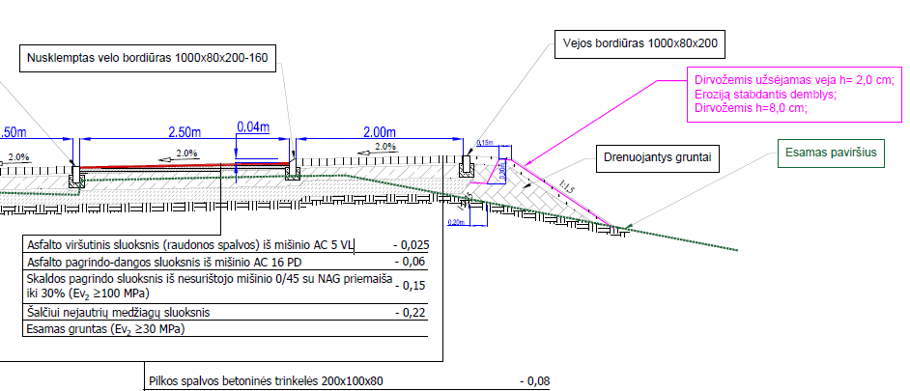
Atsakymas. Papildoma kiekių žiniaraščio 8.10 poz. Pridedama atnaujinta projekto susisiekimo dalis (žr. 2.SD_TILZES_G_SIAULIAI aktuali redakcija).

Šis raštas bus siunčiamas visiems prie pirkimo prisijungusiems tiekėjams.

Atkreipiame dėmesį, kad rengiant ir teikiant pasiūlymus prašome vadovautis pateikiamais pirkimo dokumentų paaiškinimais ir aktualiomis redakcijomis.

Viešojo pirkimo komisija

